**2021年山西万保人力资源有限公司为太原科技大学招聘校长办公室工作人员拟录用人员名单公示**

根据《2021年科技大学招聘公告》要求，经过报名、资格审核、现场确认、面试等程序，现将面试成绩予以公示，公示期为三天（排名第一第二者拟录用，如第一第二名出现人员缺位，则按公示成绩向后顺延）。

联系电话：0351-8209398

**附件1：拟录用人员名单**

**附件2：全部人员面试成绩**

山西万保人力资源有限公司

2021年12月9日

**附件1**

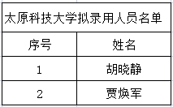

**附件2**

